STRÁNKY PRO VŠEZNÁLKY

Náš školní časopis Ročník XIII. Číslo 3
Začínalo léto a dva kluci si koupili dva pionýry. Jednou si takhle jeli vedle moře po silnici a jelikož porušovali předpisy, tak jim to život vrátil a spadnuli do vody. Pionýr se jim utopil a oni vylezli, ale divili se, proč spadli do vody, pak si uvědomili, že je to potrestalo za to, co dělali. Koupili si nové pionýry a udělali si na nich chiptuning (zvýšení výkonu). Jezdili podle předpisů.
Marcel Karlík, Štěpán Lelek, 5.r.

Léto

Svítí, svítí sluníčko, podívej se matičko.
Pojedeme na výlet, objedeme celý svět.
Navštívíme Afriku, Asii a malou Austrálii. Potkáme tam klokany, vlezem si s nimi do vany.
Ochutnáme zmrzlinku, koupíme si panenku.
Vypereme si prádlo, v oceánech zadarmo.
Navštívíme ostrov Dead Tree, potkáme tam levharty,
Budou-li s námi kamarádit, vezmeme je do party.
Pak pojedeme domů, kráva udělá BÚ BÚ .
Poté jdeme do školy, vymyslíme příběhy.
A NAKONEC, přijede k nám JAPONEC !!!!!!!!

Nela Škeříková, Nela Roučová,
Baru Ramešová,5. r.

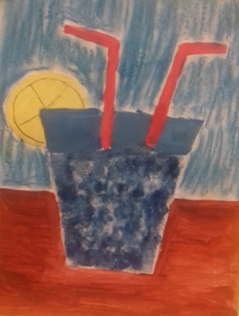

Byly jednou jedny holky a ty dělaly referát o létu. Psaly tam, že léto je horké období a že někdy bývá i 40 stupňů. ,,Některé rodiny odjíždí i k moři“, řekla jedna holka té druhé a ta druhá řekla, že to tam napíše taky. Napsaly tam toho spoustu a když šly druhý den do školy, dostaly za to velkou jedničku.
Terezie Pirklová, 5.r.

Prázdniny jsou zase tady
na třešně se těší sady.
V bazéně se vykoupeme,
tam si hezky pohrajeme.
Už se těší všechny děti,
na prázdninách záleží ti.
S kamarády jíš zmrzlinu
a nebo si utrhneš malinu.
Až dlouhou cestou pojedeš,
na tábor pak dojedeš.
Bude tam velká legrace
a furt samé senzace.
Když pak přijedeme domů,
zasadíme spoustu stromů.
Když pak začíná škola,
tak končí výlet u mola.

Bára Vrbická, 5.r.

Byla jednou jedna holčička. Jmenovala se Marlenka a měla moc dobrou fantazii. Neměla žádnou kamarádku, se kterou by si hrála. Ráda si hrála sama. Až jednoho letního dne viděla, jaká je to chyba, protože se strašně nudila. A najednou uviděla ve své skříni knížku MALÝ PRINC. A tak se Marlenka rozhodla, že si postaví letadlo a za malým princem poletí. Vyrobila si letadlo a pomocí své fantazie vzlétla. Na planetě malého prince to bylo moc krásné! Kvetly tam květiny, které byly sice krásné, ale mezi nimi byla jedna ještě krásnější. Byla to rudá růže pod skleněným poklopem. Malý princ se o ní dobře staral. Marlenka a Malý princ se stali velmi dobrými kamarády. Ale museli se potom rozloučit. Malý princ jí dal na památku plyšovou lišku, aby se necítila sama a slíbil, že někdy taky přiletí.
Fany Běťáková, 5.r.

O prázdninách bych chtěl letět na Mallorcu, ale tyto prázdniny se mi to nevyplní. Vím, že budu na dvou táborech, z nich bude jeden keramický, kde budeme mít nějaké téma a budeme vyrábět z keramické hlíny, kreslit anebo hrát nějaké hry. Druhý tábor bude multimediální a tam budeme natáčet film, učit se jak pracovat s foťákem atd. Budu i u svých prarodičů ve Vlčkově a i v Němčicích. Babička a děda z Vlčkova mají psa Aliho, malého bílého knírače, s kterým je sranda a je moc hodný, ale zase babička a děda z Němčic bydlí ve větším domě a babička ráda se mnou chodí na procházky do lesa a u toho mi říká nějaké její zážitky. Také je ráda, když jí pomáhám například s vařením, umýváním nádobí, úklidem atd. Budu také doma, a asi doma budu hrát na počítači nebo také můžu hrát deskové hry, chodit na procházku s mým pejskem jménem Dusty, pomáhat mamce a taťkovi s něčím atd. Už se moc těším na prázdniny!
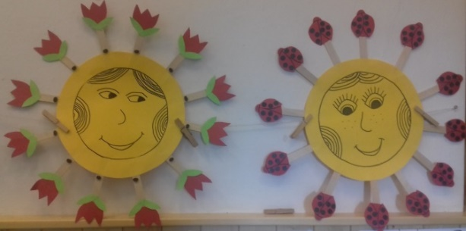
Josef Karlík, 4.r.

O velkých prázdninách bych se chtěl podívat do Ruska. Nejprve si zajedu na nádraží do České Třebové a odtud pojedu vlakem do Moskvy. Tam se ubytuji ve čtyřhvězdičkovém hotelu. Druhý den ráno si koupím k snídani ruské speciality. Po jídle vyrazím na vojenskou přehlídku. Tam bych chtěl potkat světovou hokejovou hvězdu Alexandra Ovečkina. Nakonec půjdu za ruským prezidentem. Cestou zpět vystoupím v Kladně a tam si zabruslím na hokejovém stadionu s Jaromírem Jágrem. Celý můj výlet bude trvat jeden a půl měsíce. Zbytek prázdnin strávím u babičky a dědy.
Stanislav Suchánek, 4.r.
První týden velkých prázdnin chci prožít v Jánských Lázních a také bych se tam chtěl ubytovat. Poslední den si udělám výšlap na Sněžku. Až pojedu domů, zastavím se ve Špindlerově Mlýně, kde bych chtěl potkat Ester Ledeckou. Zbývající měsíc se chci jen tak tak poflakovat doma a užívat si prázdninové pohody. Den před začátkem školního roku bych se chtěl podívat do Pražského muzea Vlaků. Takové prázdniny by byly SUPER.
Karel Suchánek, 4.r.

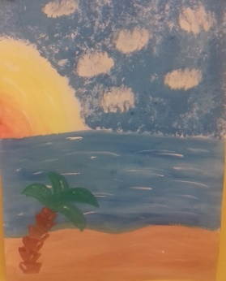

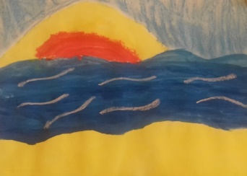

Člupek je krásná vesnice,
líbí se nám nejvíce.
Bydlíme tam strašně rádi,
a jsme všichni kamarádi.
Léto je tam strašně krásné,
kdo přijede, tak jen žasne.
Měli byste viděti,
nové hřiště pro děti.
~
Léto, léto, tkaničky,
píchají mě do noh včeličky.
Teplota na teploměru stoupá,
mamka je na slovo skoupá.
V bazénu je modrá voda,
když zazlobím, bude soda.
Ráno chodím na houby,
je to dobré na klouby.
Nemusím se učit,
ani jinak mučit.

Tomáš Kumpošt, 4.r.

Léto už je tu,
hledám si já na netu,
jak opravit babetu.
Vykoupem se v bazénu,
zmrzlinu si seženu.
Všechno ovoce uzraje,
chci na výlet do Havaje.
Matěj má rád zmrzlinu,
bere ji jak svačinu.
Ondra má rád meloun,
dá si k němu maršmeloun.
Bob se koupe v bazénu,
hračku k němu seženu.
Zmrzlina má hodně příchutí,
pomáhá nám k zchladnutí.
Jirka rád má na létu,
že může jet na Krétu,
a může být i na netu.

- Josef Karlík, Jiří Král, Matěj Mikl, Ondřej Hác 4.r.

Byla jednou jedna kytka, která chtěla umět chodit. Jednou přišel kouzelný slimák, který se zeptal kytky, jestli může sníst její list. Kytka se ho zeptala, kdo to je. Kouzelný slimák se představil:,,Jsem kouzelný slimák jménem Eda. “Kytka se také představila:,,Moje jméno je Zelenolístka. “ Zelenolístka mu povolila sníst její list, ale když jí naučí chodit. Eda jí snědl list a z jeho slizu udělal lektvar. Kytka vypila lektvar a kořeny měla silnější a uměla chodit. Kytka kouzelnému slimákovi poděkovala a užívala si, že může chodit.
David Soukup, Karel Zavřel, 5.r.

V
V pátek 31. května se pro děti ZŠ Němčice uskutečnil dětský den v areálu obecního hřiště. Pátá třída připravila jedenáct soutěží a menší třídy je plnily. Za nasbírané body ze soutěží si děti mohly koupit pár malých věcí. Tato akce se koná každým rokem.
Karel Suchánek 4. třída

V pátek 31. května nám páťáci připravili Dětský den ve Sportovním areálu Němčice, kde udělali 11 soutěží. Za každou splněnou soutěž jsme dostali body, které jsme mohli utratit v obchůdku s cenami. Já jsem si koupil 2 gumy, 2 tužky, Lego, Rubikovu kouli a 2 bublifuky. Dětský den byl super.

Stanislav Suchánek, 4.r.

V pátek 31. května. 2019 jsme měli se školou Dětský den. Dětský den byl na Němčickém hřišti. Dětský den probíhal různými soutěžemi. Atrakce byla jen pro naši školu. Začalo to tak, že páťáci pro první, druhou, třetí a čtvrtou třídu připravili 11 soutěží. Pak přišly všechny třídy a různě chodily po soutěžích a sbírali body. Za nasbírané body jsme si mohli něco koupit z malinkého obchůdku, kde byla různá pitíčka, malé hračky a bonbóny.
Michaela Umová, 4.r.

Bonbony jsme načali,
prázdniny už počaly.
Pojďte všichni ven,
nehřejte se u kamen,
když je dneska teplý den.
Posekáme travičku,
nakrmíme kravičku.
Pejsky vezmeme ven,
splníme jim jejich sen.
Pojedeme na chatu, na chatičku malou,
svezeme se na řece jako Jana s Annou.
Pojedeme do kina na Jak vycvičit draka 3,
snad to bude prima, bavíme se všichni tři.

- Klára Hubinková, Nela Mackerlová, 3.r.

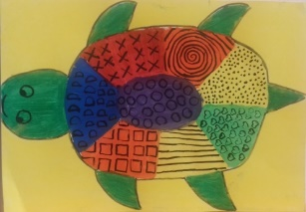
Rozkvétají kytky např: zvonky, kopretiny. Všichni jdou ven i celá rodina i malá miminka. Houpají se na houpačce celé dopoledne. A zatím maminky můžou uklízet v domě a uvařit oběd a tatínek může umýt auto. Až nastane oběd, tak nás zavolá maminka. Všichni si sedneme a můžeme začít jíst.
Adélka Mastíková, 3.r.
Byla jedna housenka, která nikdy neměla prázdniny, jelikož nechodila do školy. Každý den si představovala, že je ve škole, ale nikdy se to nestalo, protože v jejím městečku žádná škola nebyla. Její rodiče si s ní nevěděli rady, pořád je prosila, aby poprosili starostu, jestli by školu nepostavili. Když měla housenka narozeniny, jako největší dárek dostala povolení na stavbu školy. Za 3 roky, jen co se škola dostavěla, housenka už věděla, co jsou to prázdniny.
Karel Suchánek, 4.r.
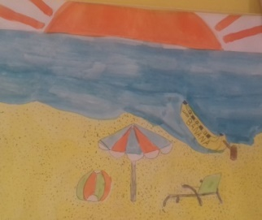
Až budou prázdniny, chtěla bych jet na dva týdny do Francie, podívat se na Eiffelovu věž atd. Potom bych jela na dovolenou do lázní a projela bych se na kole, koloběžce a skateboardu. Ráda bych se podívala na zámek Hluboká. Když bych přijela, byla bych týden doma a starala se o domov a zvířata. Poté bych jela k babičce a dědovi. Jela bych ještě do bazénu a na koupaliště. Také bych ještě byla ráda, kdybych dostala malého pejska, který by byl pojmenován Ťapka. Moje prázdniny bych chtěla prožít na dovolených.
Michaela Umová, 4.r.
Já bych o prázdninách chtěla jet do nejstrašidelnějšího domu v Anglii. Přála bych si jet do Egypta a jet do muzea Nefertiti. Chtěla bych jet s Johou, Míšou, Áďou a Zuzanou do Francie. Potkat se v Praze s Karlem Gottem a kapelou Slza. Také si představuji najít unicorna. Chtěla bych se na hodinu stát zpěvačkou, vyzkoušet si roli herečky. Prázdniny chci prožít co nejlíp.
Tereza Suchánková, 4.r.
Dětská olympiáda byla v sobotu 1. června, bylo to na hřišti a pak jsme šli dělat soutěže po hřišti. Poprvé jsme šli skákat v pytli, pak jsme šli dávat kuličky do barev, kde byla zvířata a třetí byla trefa medvěda do pusy a po třetí jsme se šli nasvačit. Pak jsme šli na jezdění na koloběžkách, pak na písek, skákali jsme do písku, až jsme šli na hrocha běhání pozadu a pak rovně, šli jsme na odpočinek, na chytání ryb, na ryby, po rybách jsme šli na hřiště na krokodýla a poslední jsme šli na hřiště na opičí dráhu a pak se běhalo celé hřiště a já jsem byl pátý.
Jakub Radimecký, 4.r.
Jednoho dne se narodila rybička a jmenovala se Dory. A jednou ráno rybičku Dory chytili rybáři a odnesli jí do Ameriky a dali jí jedné holčice, která se jmenovala Adira. Ta jí dala do akvária. Bylo jí ale líto, že je tam rybička sama. Tak ji pustila do moře. V moři hledala své rodiče tak dlouho, že už byla dospělá a potkala klauna očkatého. Ptá se ho: ,,Jak se jmenuješ?“ „ Já se jmenuji Nemo a jak se jmenuješ ty?“. Ona mu odpověděla: „ Já se jmenuji Dory .“ „Ty jsi ta rybička, která se ztratila v moři. Já jsem potkal tvé rodiče a odvedu tě domů, jestli chceš.“ Dory se zaradovala a za chvíli už byla doma.
Elen Marková, 3.r.
Jedna paní měla kočku a ta kočka čekala koťata, ale její paní to nevěděla. Jeden večer ležela kočka na parapetu a najednou se jí narodilo koťátko. Kočka byla ráda a chtěla dát vědět svojí paničce, tak na chvíli odešla. Ale malé kotě se překulilo a spadlo z parapetu. Naštěstí spadlo do velké popelnice s pytli na odpadky. Druhý den jezdili popeláři a jeden z nich kotě našel. Zabalil ho do mikiny a odnesl si ho domů. Měl malou dcerku a ta si přála domácího mazlíčka. Tatínek jí ukázal malé koťátko. Její maminka byla zdravotnice zvířat, malé kotě ošetřila, zabalila ho do deky a položila ho vedle postele. S dcerkou pak jeli koupit pelíšek, misky na vodu, granulky a nějaké hračky, ať si má s čím hrát. Přijeli domů a malé kotě mělo otevřené oči a snažilo se postavit na nohy. Maminka mu pomohla postavit se na jeho drobounké nožičky. Za týden malé kotě umělo chodit. Malá holčička ho pojmenovala Nezbeda. Jeho kočičí maminka byla zoufalá, ale zjistila, že porodila dvě koťata a že to druhé bylo v kytkách. Kočka si ho očichala, vzala do zubů a odnesla ho na gauč. Panička se usmála a zabalila kotě do deky. Obě koťata žila se svými páníčky hezky a krásně až do smrti.
Johana Zichová, 4.r.
Jednoho dne se mladé kobyle narodilo krásné hříbě - kluk a dostal jméno Ostwind. Byl černý s lysinou a druhý den přišla jedna paní a vzala kobylu a Ostwind šel za ní a šli do ohrady. Ostwind si tam našel dírku kudy by mohl utéct a vylezl z ohrady, ale kobyla přeskočila plot a šli do lesa a našli tam potok a spousta trávy. Tak Ostwind vyrůstal v divočině, ale jednoho dne viděl klisnu, která měla malinké hříbě. Nevěděl co má dělat, tak jim začal pomáhat. Klisna také utekla z ohrady a ta byla blízko malého domku, ve kterém byla malá dívka, která měla ráda zvířátka a tak Ostwind běžel za dívkou a dívka šla za ním a pomohla klisně a jejímu hříbátku a Ostwind a neznámá klisna, která dostala jméno 34, žili s dívkou až do smrti.
Adéla Cimflová, 4.r.
Náš školní ekotým
Ekotým vede paní učitelka Juščáková, která nám práce zadává a někdy je zadává paní ředitelka Věnečková. Úkoly plníme ve škole nebo v okolí školy. V ekotýmu děláme práce, které jsou na nějaký projekt nebo to jsou práce jako např. vysazování semenáčků a rostlin na záhony, zalévání, sběr odpadků v okolí školy, kontrola odpadkových košů, zhasínání světel ve třídách a na chodbách během přestávek, sbírání vybitých baterií. Tento rok jsme se zúčastnili projektu, který se jmenuje „Měníme školu s IKEA“ za který jsme chtěli dostat 10 000 korun a využít je pro potřeby naší školy. Za školou jsme vybudovali „Živý záhon“, kde pěstujeme zeleninu a letos máme novou skalku, na kterou jsme vysadili nové skalničky a květiny darované od paní Z. Pavlišové. Každou zimu nosíme s paní učitelkou Kohútovou do krmelce kaštany a další potraviny pro lesní zvířata. V zimě také s ekotýmem sypeme ptáčkům do krmítek, abychom se na jaře mohli těšit z jejich zpěvu.
Josef Karlík, 4.r.

Omalovánka pro Vás…

Sluníčko - corlyn.blog.cz
Motýl - Fotky-Foto.cz

